Program profilaktyki palenia „Znajdź właściwe rozwiązanie”

Uczniowie Szkoły Podstawowej w Kaźmierzu przystąpili do programu profilaktyki palenia tytoniu „ Znajdź właściwe rozwiązanie”.
Cel główny programu:
- Zapobieganie paleniu tytoniu wśród młodzieży szkolnej.
Cele szczegółowe programu:
- Zwiększenie wiedzy w zakresie szkodliwości dymu tytoniowego.
- Kształtowanie umiejętności dbania o zdrowie własne i swoich bliskich.
- Kształtowanie postaw asertywnych związanych z unikaniem czynnego i biernego palenia tytoniu.
Oczekiwane efekty realizacji programu:
Przyswojenie wiedzy o tym, że:
- Nikotyna występująca we wszystkich postaciach tytoniu jest narkotykiem.
- Palenie tytoniu pociąga za sobą zarówno przejściowe, jak i długofalowe skutki fizjologiczne, estetyczne i zdrowotne.
- Oddychanie powietrzem zawierającym dym tytoniowy jest niebezpieczne dla zdrowia.
- Zaprzestanie palenia przynosi korzyści natychmiastowe oraz korzyści w przyszłości.
- Wpływ na decyzję o podjęciu palenia mają przekonania osobiste oraz rodzina. rówieśnicy i środki masowego przekazu.
- Większość dzieci, młodzieży i dorosłych nie pali.
- Reklamy papierosów na całym świecie są często ukierunkowane na dzieci i młodzież.
- Dzieci i młodzież mogą skutecznie oprzeć się presji palenia.
- Sprzedaż i palenie papierosów podlega przepisom prawa i normom społecznym
Kształtowanie postaw:
- Zobowiązujących do niepalenia.
- Dumy z faktu niepalenia.
- Wspierania innych osób w decyzji nie podejmowania palenia.
- Odpowiedzialności za własne zdrowie.
Rozwinięcie umiejętności do:
- Przekazywania wiedzy i wyjaśnienia własnych postaw wobec palenia tytoniu.
- Wspieranie innych ludzi, by nie podejmowali palenia.
- Przeciwstawiania się paleniu tytoniu.
- Określania korzyści przebywania w środowisku wolnym od dymu tytoniowego.
- Wspierania ludzi palących, którzy pragną zerwać z nałogiem
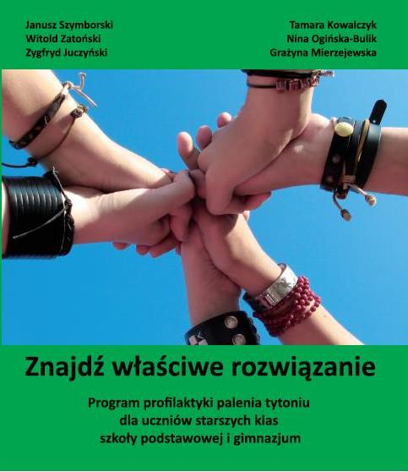

Małgorzata Szagżdowicz

